Парциальная программа «Православный календарь дошкольника»

Программа «Православный календарь дошкольника» выбрана как парциальная для реализации вариативной части образовательной программы МДОУ д/с № 70.
Выбор программы «Православный календарь дошкольника» обусловлен тем, что духовно-нравственное развитие и воспитание детей является одним из ключевых направлений работы ДОУ. Данная программа дополняет и расширяет задачи, поставленные в образовательных областях «Познавательное развитие», «Речевое развитие», «Физическое развитие», «Социально-коммуникативное развитие», «Художественно-эстетическое развитие».

С 2015 года детский сад № 70 вошел в состав региональной сетевой инновационной площадки «Православный календарь дошкольника» при ГАУ ДПО «Волгоградская государственная академия последипломного образования». В рамках данной площадки детский сад работает по вопросам разработки дидактического обеспечения содержания образовательной деятельности.

Педагогами детского сада разработаны и внедрены в практику дидактические игры, сценарии образовательных ситуаций, буклеты и памятки для родителей. В методическом кабинете детского сада собраны методические папки:
- разработки педагогических проектов по всем событиям православного календаря для каждой возрастной группы (каждый педагогический проект представляет собой паспорт педагогического проекта, куда входит технологическая карта проекта, дорожная карта проекта, портфолио проекта, включающее сценарии, сценарные планы, технологические карты занятий с детьми, буклеты, памятки для родителей, фотографии с проектов, иллюстрации, используемые в работе с детьми);
- отдельно разработанные материалы проектов, разработанные на основе предлагаемых в программе методов;
- дидактические пособия, разработанные на материале содержания проектов;
- электронные методические папки для педагогов по каждому из событий православного календаря, включающие в себя:
- музыкальный материал;
- материалы для рукотворчества;
- литургический смысл празднования;
- литературный материал;
- изобразительный материал;
- видеоматериалы.
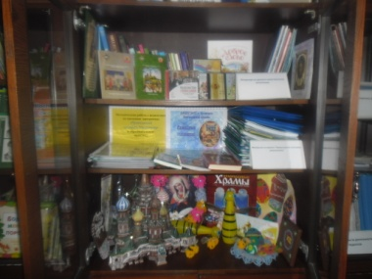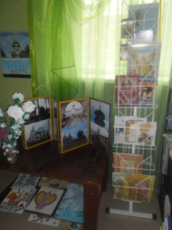
Культуросообразная среда организована с учётом требований ФГОС и выстраивается в соответствии с принципами программы «От рождения до школы» под редакцией Н.Е. Веракса, М.А. Васильевой и Т.С. Комаровой, парциальной программы «Православный календарь дошкольника», соответствующая личностно – ориентированной модели взаимодействия с дошкольниками. Выстраивание таких отношений зависит от содержания предметного пространства, так называемой предметно-пространственной среды, которое можно рассматривать как совокупность разных по своему характеру центров развития. Культуросообразная среда ДОУ представлена не только совокупностью предметов, необходимых для осуществления духовно-нравственного воспитания (дидактических игр, детской литературы, альбомов), но и интеграцией в нее правил, обычаев и обрядов в традициях православной культуры, побуждающих ребенка к активному развитию и преобразованию себя и среды соответственно им.

Например, в книжном уголке размещены литературные произведения программного содержания, детская литература православного содержания. Это книжки из цикла «Зернышки», журналы «Шишкин лес», «Доброе слово», книжки, созданные в семье. Воспитатели предлагали семьям воспитанников художественное произведение - сказку, притчу, рассказ, которое входит в содержание проекта по событию "Православного календаря дошкольника", задача которых была проиллюстрировать его. Так родились книги: «Мудрые притчи для детей», сказка «Яблоня», сказка В.А.Степанова «Бабочка-капустница», сказка И.Рутенина «Про колокольчик». С какой гордостью, рассматривая иллюстрации, дети рассказывали друг другу, что нарисовала его семья, проговаривая сюжет заданного произведения, беседуя по содержанию, опираясь на эти иллюстрации.
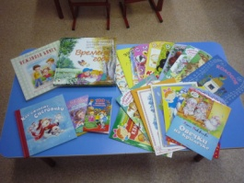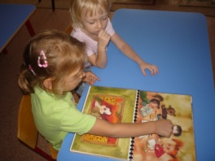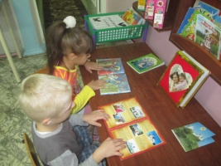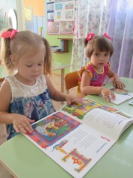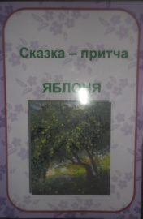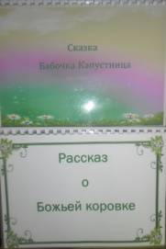
В уголке природы (наблюдений за природой) дети не только наблюдают за комнатными растениями, но и проращивают семена. Такая практика помогает детям узнать, что добрые дела дают «плоды». Каждому ребенку предлагается посадить зернышко укропчика (пшеницы) в горшочек. Совершая доброе дело и ухаживая за зернышками, дети вскоре увидят пробивающиеся росточки, которые напомнят им о том, что ни одно доброе дело не пропадает. Поливать зернышки можно под песенку, которую использовали при посадке растения. Когда дети услышат знакомую им песенку, они вспомнят, как посадили зернышки укропчика (пшеницы) и что их необходимо поливать. Вместе с воспитателем вся группа под песенку идет смотреть на зернышки укропчика (пшеницы) и если требуется, то поливают их.
В уголке природы дети познают красоту Божьего мира: рукотворную и нерукотворную.

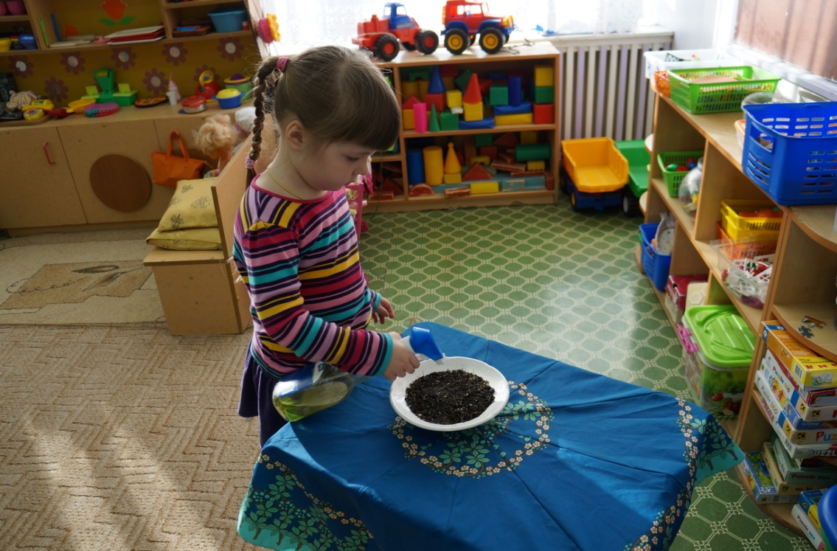
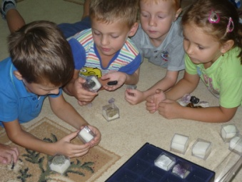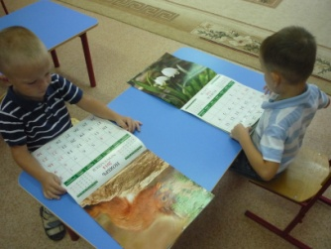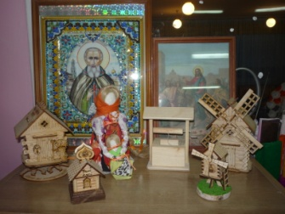

В уголке для сюжетно-ролевых игр, а именно в уголке семьи, прослеживается в убранстве событие, которое мы ожидаем. Это скатерть на столе определенного цвета (например, на Рождество она голубого цвета), символы события (например, ветки вербы), а также на стене имитировано окошко, в котором отражено время года на фоне храмов нашего города. Также обращаем внимание детей на красоту рукотворную и нерукотворную.

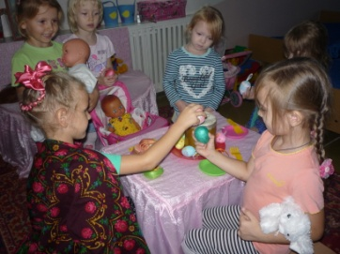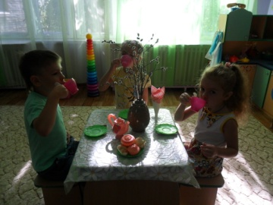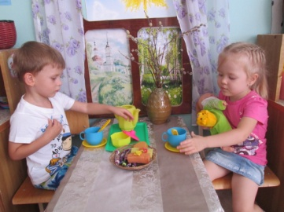

В зоне для настольно-печатных игр наряду с играми программного содержания разнообразие дидактических игр православного содержания. Игры изготовлены воспитателями по возрастным группам, по образовательным событиям.

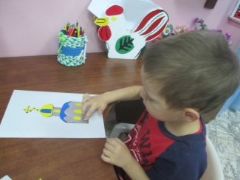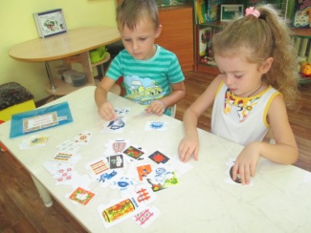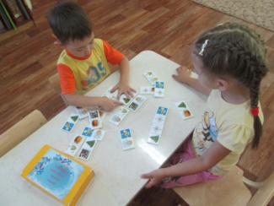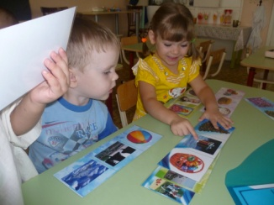

В уголке для разнообразных видов самостоятельной деятельности детей — конструктивной, изобразительной и др., размещены разнообразные материалы для творчества детей: раскраски по событиям православного календаря, материалы для рукотворчества со схемами изготовления символов того или иного события, альбомы для рассматривания с иллюстрациями художников.

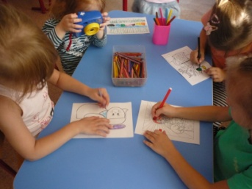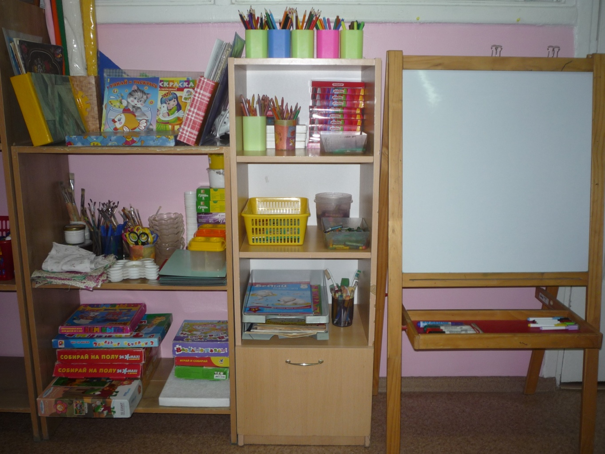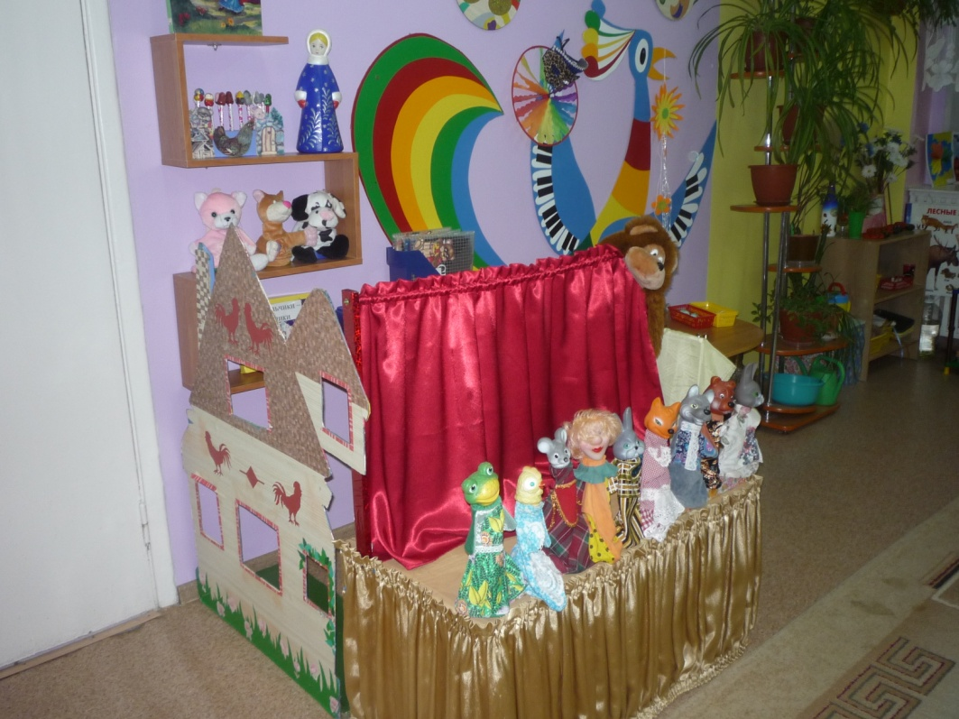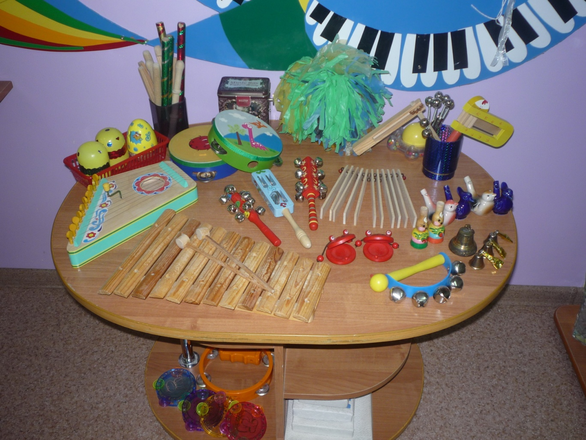

В приемной группы расположен календарь образовательных событий «Православный календарь дошкольника», на котором хорошо видно события, проживаемые в определенном возрасте, а также родители и дети активно участвуют в его наполнении в зависимости от содержания события.

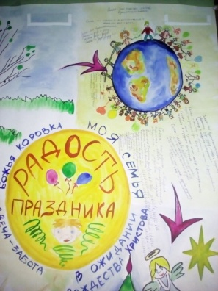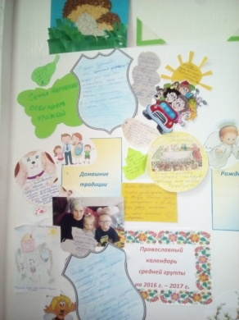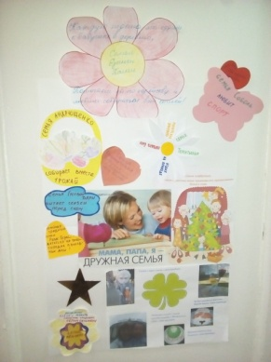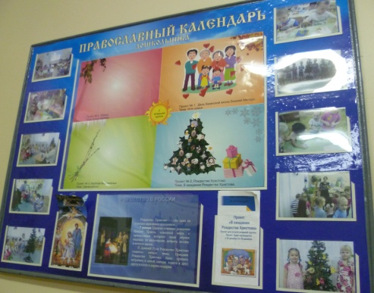

Интересными и полезными оказались альбомы, представленные воспитателями для родителей, которые можно было взять домой и не спеша рассмотреть, на такие темы: «Возрождение семейных традиций», «Святые имена», «Как стать послушным».

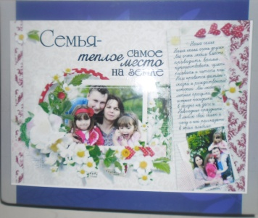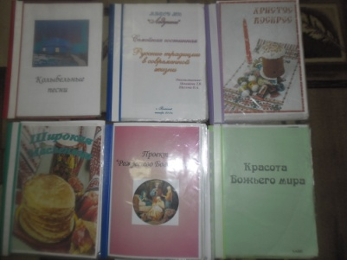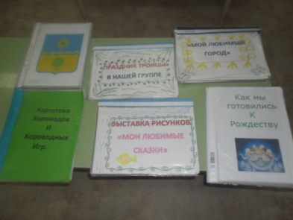

Невозможно представить работу с детьми без участия родителей. И реализация программы «Православный календарь дошкольника» предполагает непосредственное взаимодействие с родителями детей в образовательной деятельности. Это должно помочь им осознать, что в первую очередь в семье должны сохраняться и передаваться нравственные и духовные ценности, и что именно родители ответственны за то, какие ценностные ориентиры для построения жизнедеятельности станут для детей определяющими.
И это не столько воспитание ребенка, сколько воспитание родителями себя. Родитель не какой-то законченный продукт, он сам растёт, сам живет, сам развивается. Это заметно в ходе совместного проживания образовательных событий по программе «Православный календарь дошкольника».
Как важно в современной жизни сохранить чистоту в наших детях, чтобы они пронесли ее через всю свою жизнь, несмотря на все соблазны современного мира. Напрашивается вывод: если мы не будем воспитывать себя, мы не воспитаем ребенка. Нам, взрослым, окружающим ребенка независимо от места его положения, будь то семья, детский сад, необходимо самим стараться избегать духовной мелочности, сохранять искренность и глубину веры. И в этом мы, взрослые, должны подавать пример своим детям.
Чаще мы инициируем знакомство родителей с событием, традициями, связанными с ним, символами праздника, чтобы событие перешло в домашние традиции через информационную работу – памятки, социальные практики, консультации. Культурные и социальные практики различного содержания мы предлагаем в каждом проекте, родители принимают их или нет на свой выбор. Мы не добились пока личной инициативы. В этом мы видим перспективы в данном направлении.

